*BI-ARD*

**Měření kvality vzduchu v místnosti**Teoretická příprava

Michal Dobeš (dobesmic)

# Hardware

## Vývojová deska

Z nabídky verzí Arduin jsem zvolil základní Arduino Uno, které má 14 digitálních pinů a 6 analogových.  
Počet pinů by měl být pro připojení senzorů a periferií, které budu potřebovat, dostatečný právě tak akorát.

Kvůli ceně a dostupnosti jsem si vybral cenově dostupnější klon, který je naprosto přesnou kopií originálního Arduina.

## Senzory

### Senzor prachu

Pro měření prachu jsem zvolil senzor Sharp GP2Y1010AU0F.

Tento senzor funguje na základě optického měření.

Jelikož se jedná o základní a levnější senzor, při běžné situaci v místnosti nebude dávat moc přesné hodnoty. Přesnější hodnoty dokáže určit až například při otevřeném okně do rušné, prašné ulice, nebo v místnosti s kouřem.   
Dokáže měřit hodnoty od koncentrace 10 µg/m3 (v ČR je kritická hodnota 50 µg/m3, zdroj: https://www.cistenebe.cz/stav-ovzdusi-na-ostravsku/slovnicek-pojmu/9cs-imisni-limit)

### Senzor teploty a vlhkosti

Jako senzor teploty a vlhkosti vzduchu jsem vybral DHT22.

Senzor nabízí poměrně vysokou přesnost. (pro teplotu ± 0.5 ℃ a pro vlhkost ± 2.0 % RH)

Senzor komunikuje digitálně.

### Detektor oxidu uhličitého

Detektory oxidu uhličitého jsou poměrně drahé senzory. Z tohoto důvodu jsem vybral nejdostupnější senzor MH-Z19B.

Tento detektor má dobrý rozsah měření, mezi 0 – 5000 ppm. (doporučená úroveň CO2 ve větrané místnosti je do 1000 ppm zdroj: https://vetrani.tzb-info.cz/vetrani-bytovych-domu/17867-vysledky-mereni-koncentrace-co2-v-loznici)

Nevýhodou tohoto senzoru je avšak pomalá odezva a doba rozehřátí (trvá téměř 2 minuty), což je ovšem pro statickou měřící stanici dostačující.

Detektor předává naměřené hodnoty Arduinu analogově.

## Periferie

### Displej

Změřené hodnoty plánuji zobrazovat na displej.

Kvůli nízké spotřebě jsem se rozhodl pro displej OLED, s rozlišením 128x64, které by pro zobrazení jedné hodnoty ze senzoru mělo být dostačující. Mezi jednotlivými senzory půjde cyklicky přepínat jediným tlačítkem. Vedle displeje plánuji umístit i LED, která se rozsvítí červenou, pokud kvalita vzduchu bude nedostačující.

Displejový modul komunikuje s Arduinem pomocí protokolu I2C.

### Připojení k internetu

Protože stanice bude hodnoty pravidelně měřit, je třeba je posílat někam, kde se budou zaznamenávat. Jelikož půjde o statickou stanici, která bude měřit jen na jednom místě, je pro tento účel ethernet dostačující. (Wi‑Fi modul jsem se rozhodl nevyužít kvůli komplikacím s 3 V napájením)

Pro připojení k internetu jsem se rozhodl pro modul W5500, který umožní Arduino připojit ethernetovým kabelem.

Tento modul s Arduinem komunikuje pomocí protokolu SPI.

# Zapojení

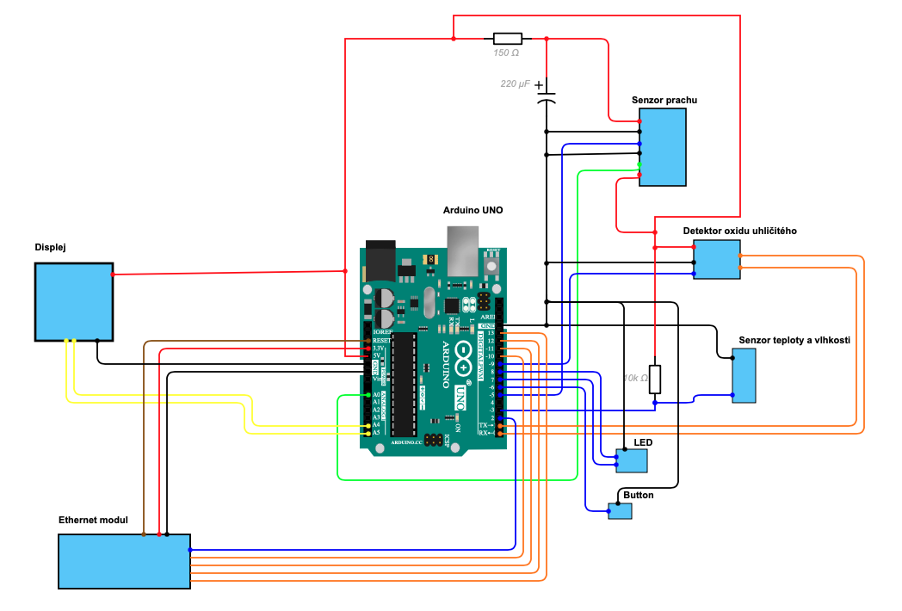Zapojení senzorů a periferií na piny bude následující.

Toto zapojení je pouze na rozvrhnutí pinů a samozřejmě opomíjí breadboard, nebo jiné fyzické limitace zapojení.

# Software

## Datové struktury

Řídící program bude tvořen několika třídami, zajišťující chod různých částí zařízení.

* Hlavní třída
  + Zpracování dat
    - Ovládání displeje
    - Internetová komunikace
  + Měření dat
    - Senzor teploty a vlhkosti
    - Senzor prachu
    - Detektor CO2

Ovládání připojených senzorů a periferií by mělo být relativně přímočaré, jelikož pro každou součástku by měla existovat již naimplementovaná knihovna, kterou plánuji využít.

Z hlediska implementace očekávám lehké komplikace při časování (měření bude opakováno jednou za nějaký čas) a při počítání času při měření senzory (senzor CO2 měří 2 minuty).

Poněkud složitější bude také komunikace pomocí internetu, kde očekávám objevení několika dalších úskalí.